TRƯỜNG CAO ĐẲNG CÔNG NGHỆ THỦ ĐỨC

KHOA CÔNG NGHỆ THÔNG TIN



BÁO CÁO TẠO THEME– MÔN CHUYÊN ĐỀ CMS

CÁCH TẠO THEME TRONG WORDPRESS

Giảng Viên: Phan Thanh Nhuần

NHÓM G:

NGUYỄN QUAN HUY

VÕ HOÀNG ANH

PHẠM THẾ HIỂN

**BẢNG PHÂN CÔNG TRONG NHÓM**

|  |  |  |
| --- | --- | --- |
| MSSV | Họ & Tên | Công việc |
|  | Nguyễn Quang Huy | * Tìm Hiểu và phát triển Theme |
|  | Võ Hoàng Anh | * Cài đặc Themes |
|  | Phạm Thế Hiển | Tìm Hiểu và phát triển THEME |

Bước 1: Dowload một theme miễn phí hoăc đã có sẵn để import vào wordpress

Bước 2: ta chọn đến phần Giao diện(Appearance) -> giao diện(appearance) để add theme đã có sẵn hoặc bạn muốn add theme đã dow về trước đó.

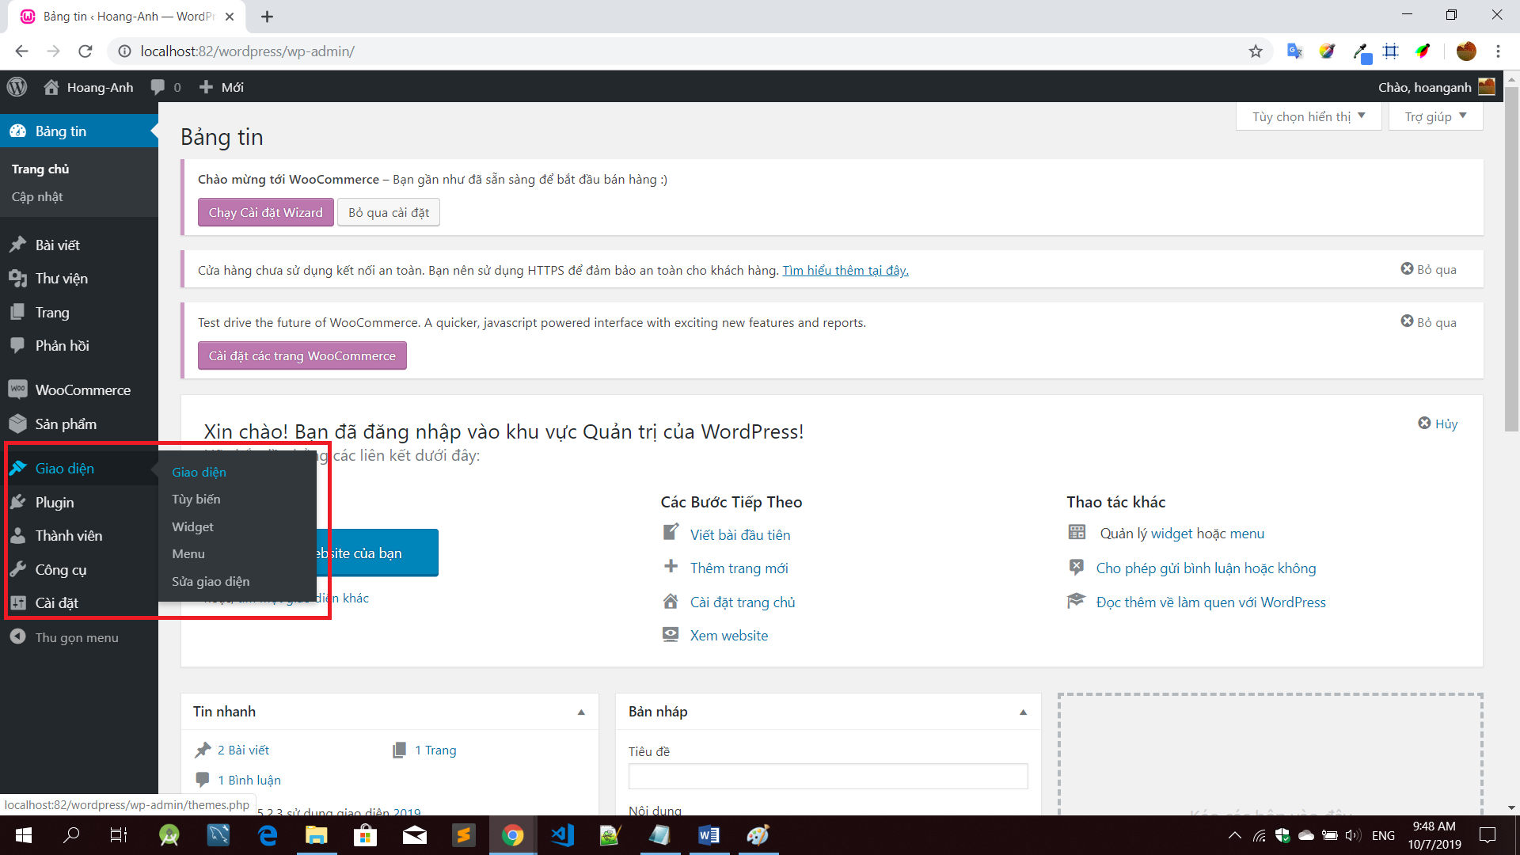

* Trang thêm theme hoặc cài đặt thêm có sẵn hiển thị:
* 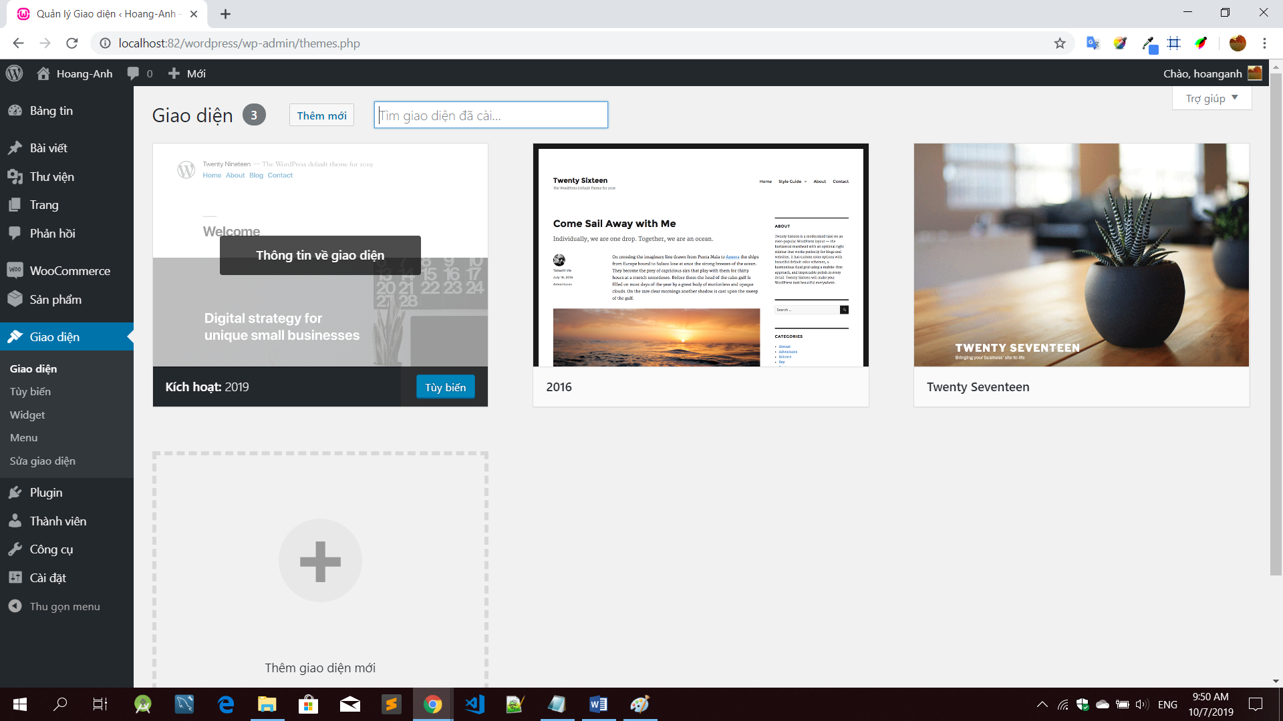
* -Bạn có thể thêm một theme có sẵn hoặc add 1 thêm bên ngoài vào bằng add new:
* 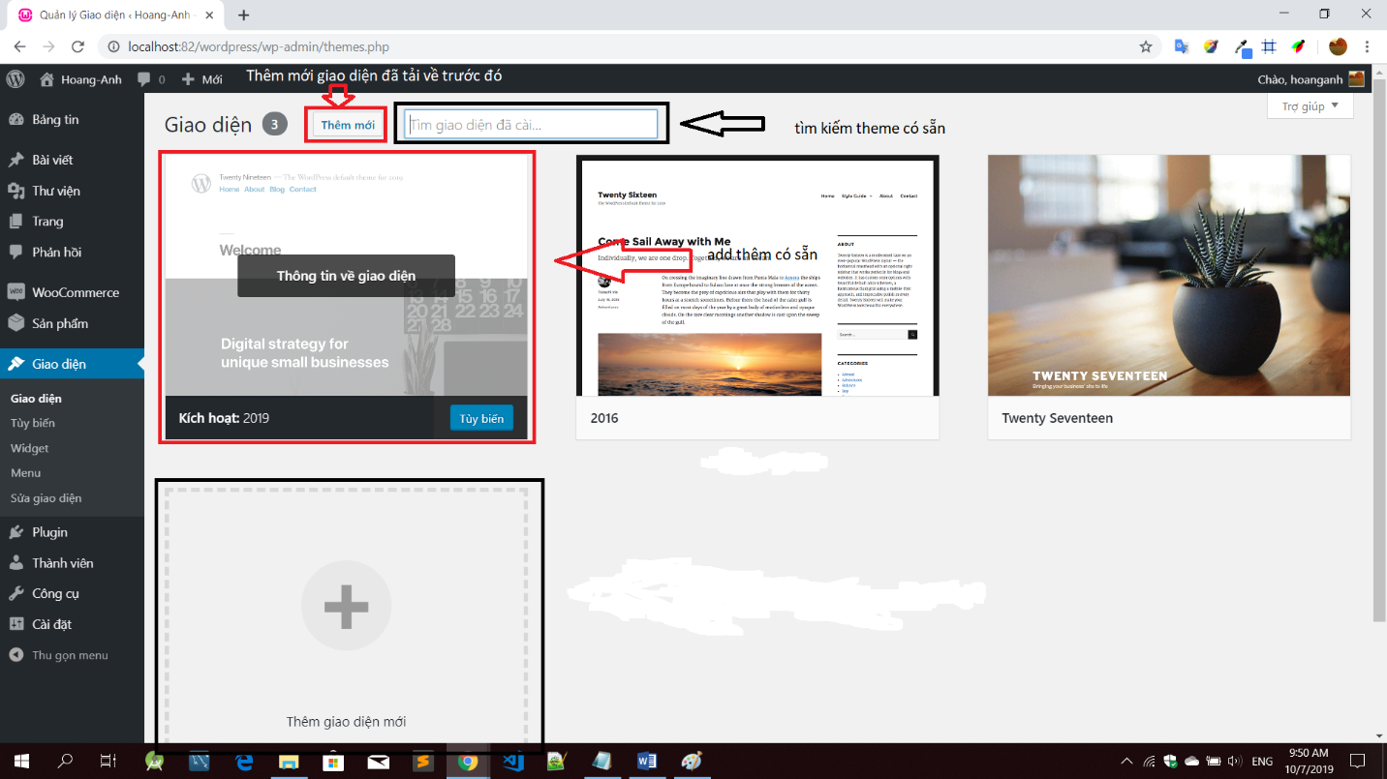
* Nếu bạn chộn thêm mới giao diện từ bên ngoài thì click chọn Thêm mới -> click chọn phần tải giao diện lên:
* 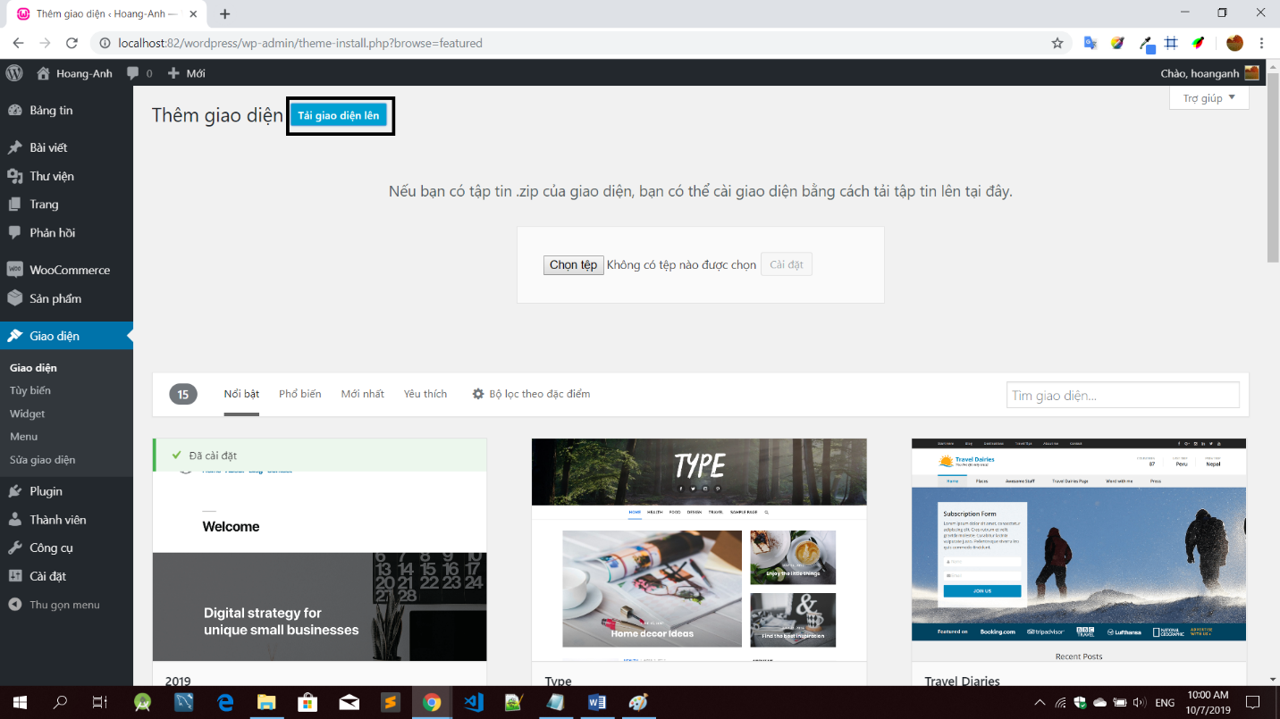
* Vào chọn tệp và tải giao diện

Nếu bạn muốn cài theme có sẵn -> vào them bạn muốn cài đặt - > cài đặt:

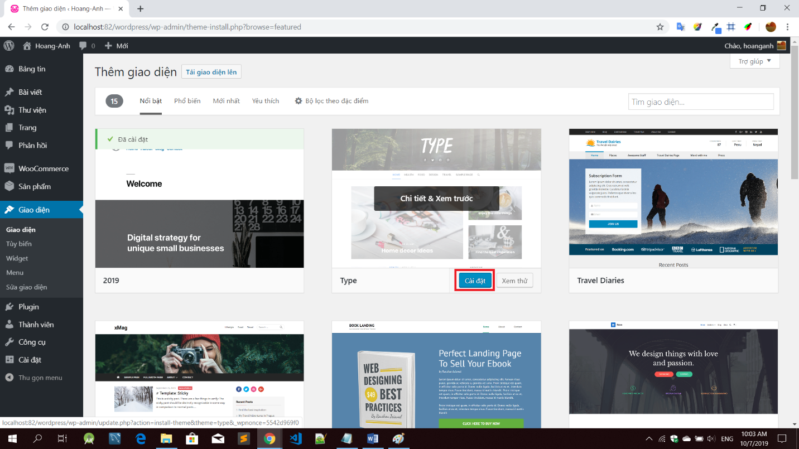

Mình sẽ sử dụng một theme có sẵn và chỉnh sửa:

Sau khi cài đặt xong: click chọn -> customize(tùy chỉnh):

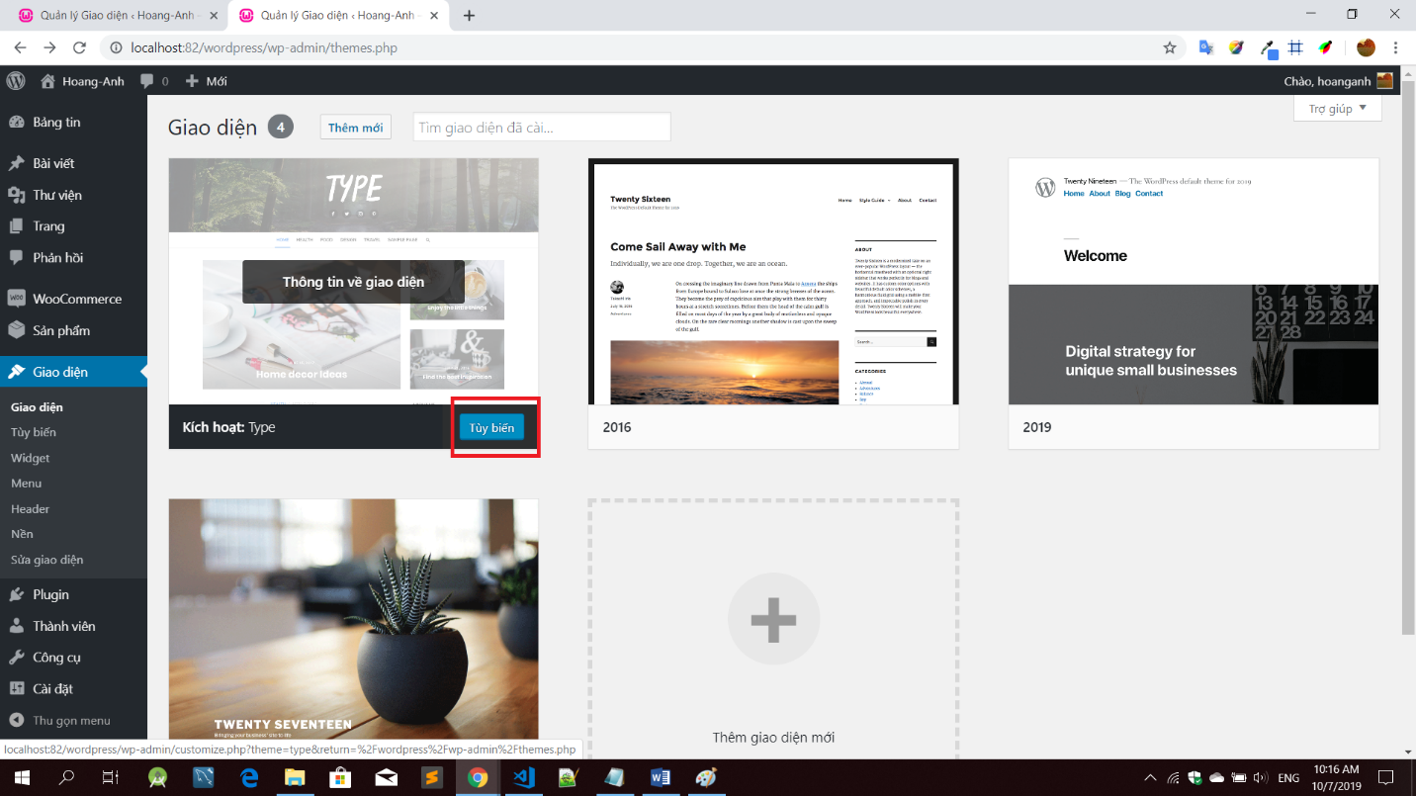

Và chúng ta sẽ được một giao diện ‘sơ khai’:

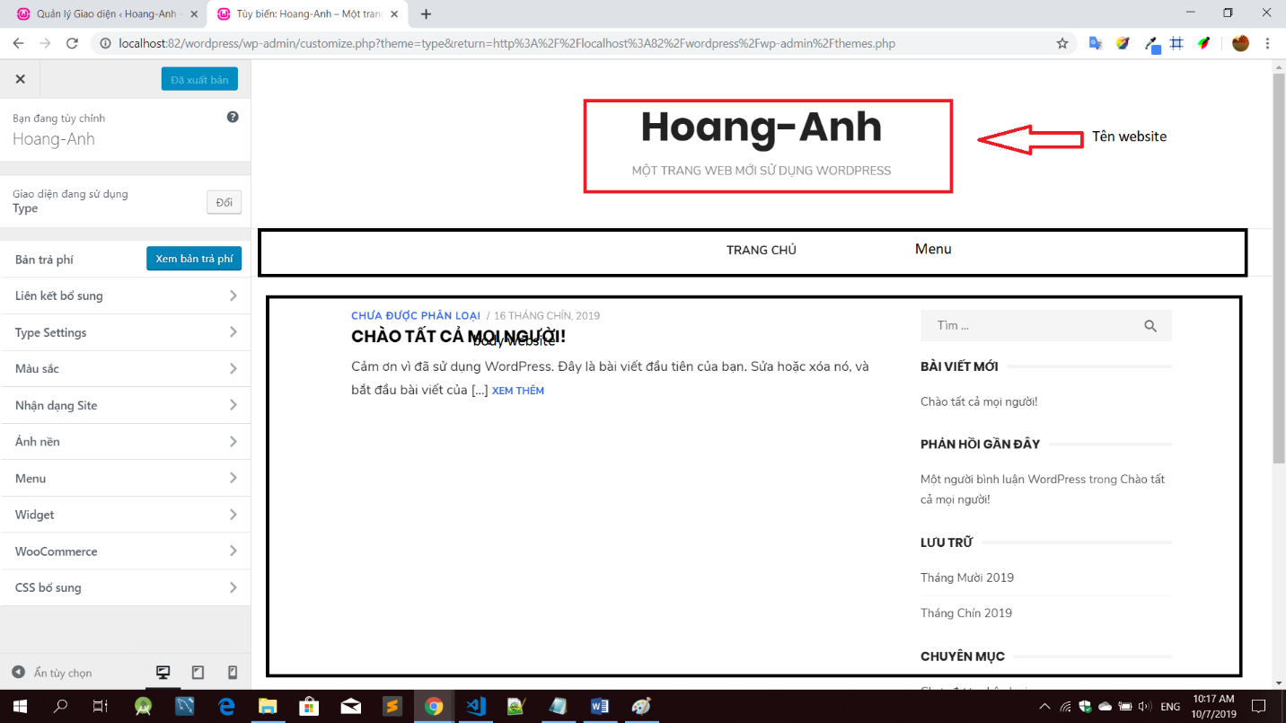

Chúng ta quay lại theme đã cài đặt trước chọn thông tin về giao diện để xem lại giao diện chúng ta đã chọn về có thể thiết kế theo hoặc có thể lên cho mình một design mới với cấu trúc giao diện đó:

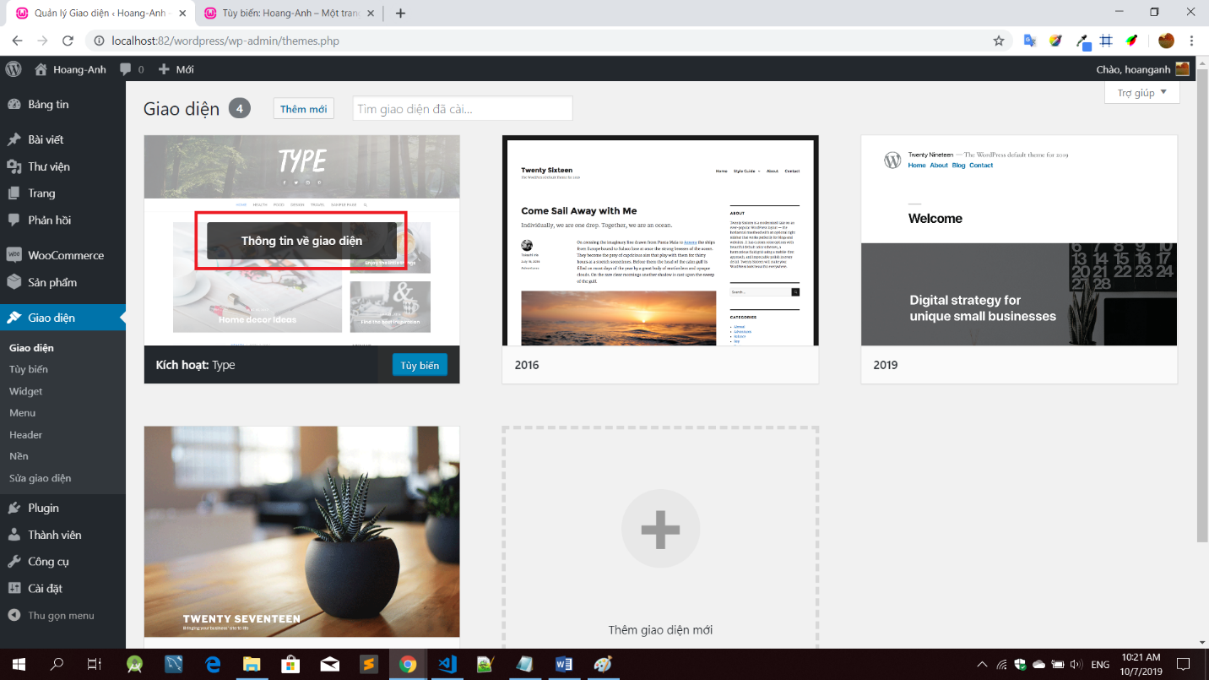

Chọn: 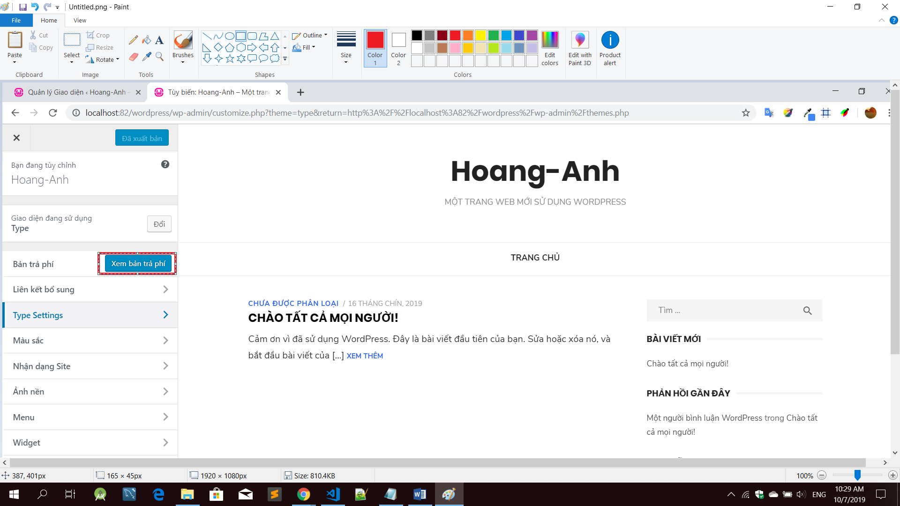

Đây là website mà mình đã chọn:

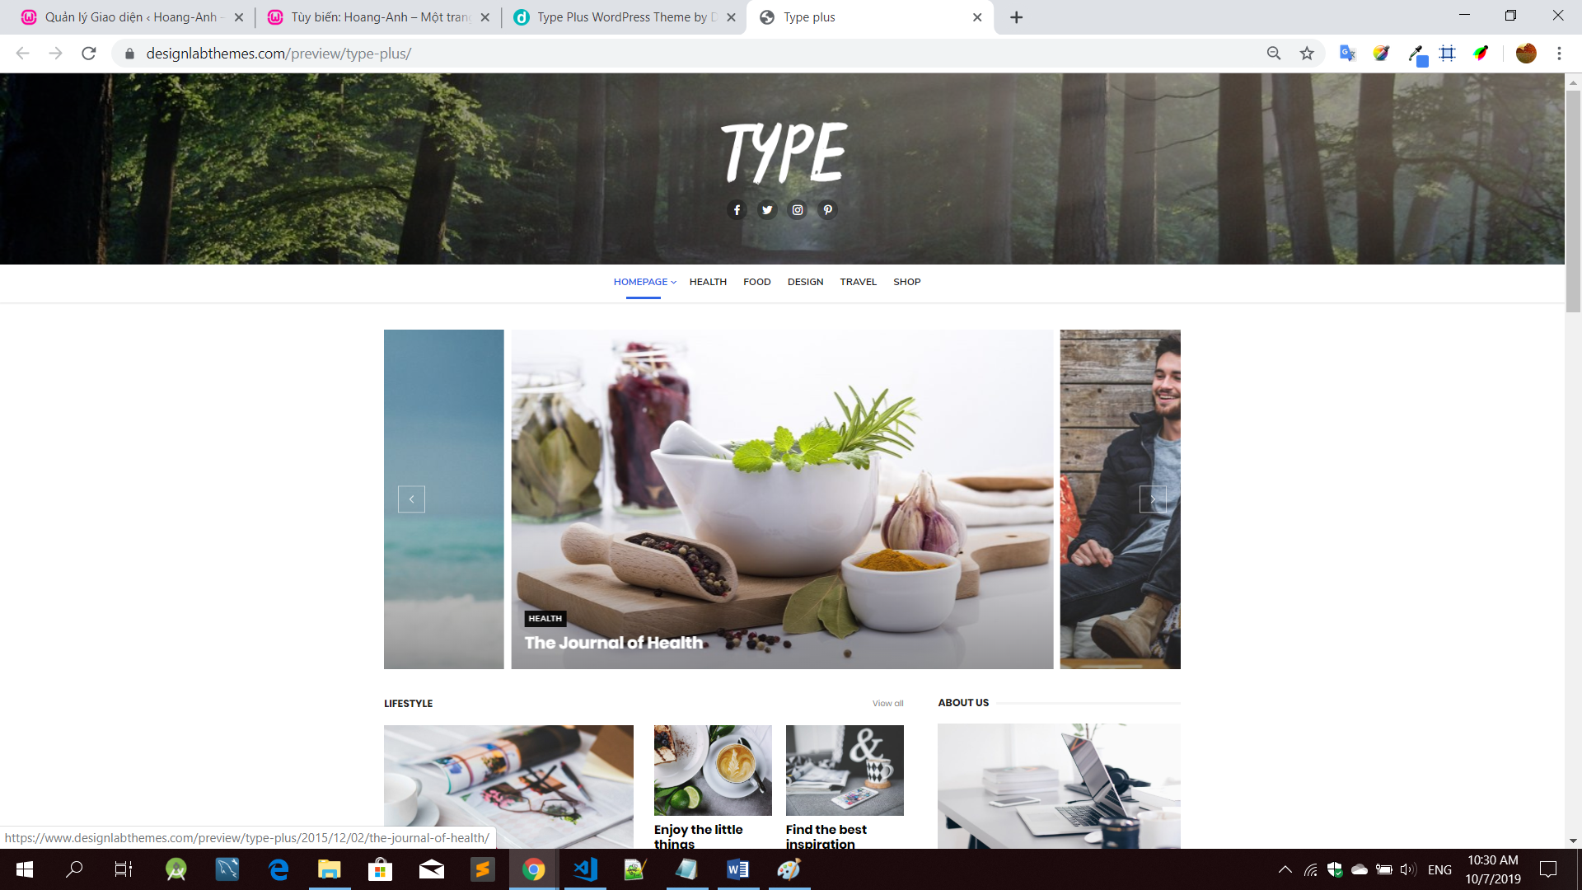- Chúng ta sẽ bắt đầu thiết kế thanh menu d963 giống với design mình đã chọ nhé:

Bước 1: Chọn menu - > tạo mới menu

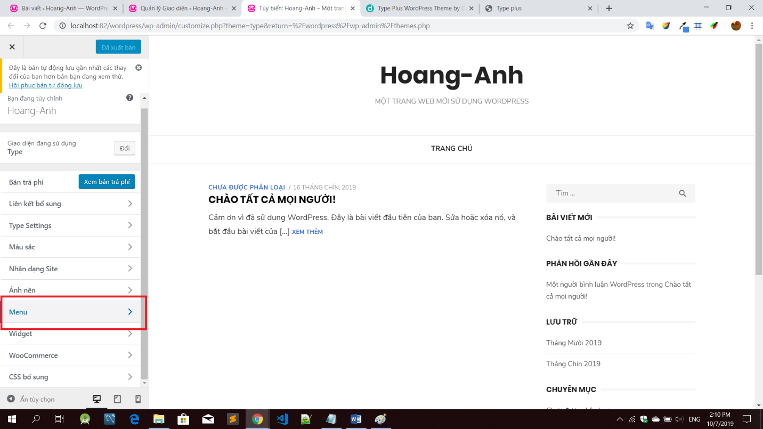

Bước 2: đặt tên cho menu để dễ phân biệt trong 1 website + chọn Menu chính (nếu thanh menu đó là menu chính của website) - > click tiếp theo:

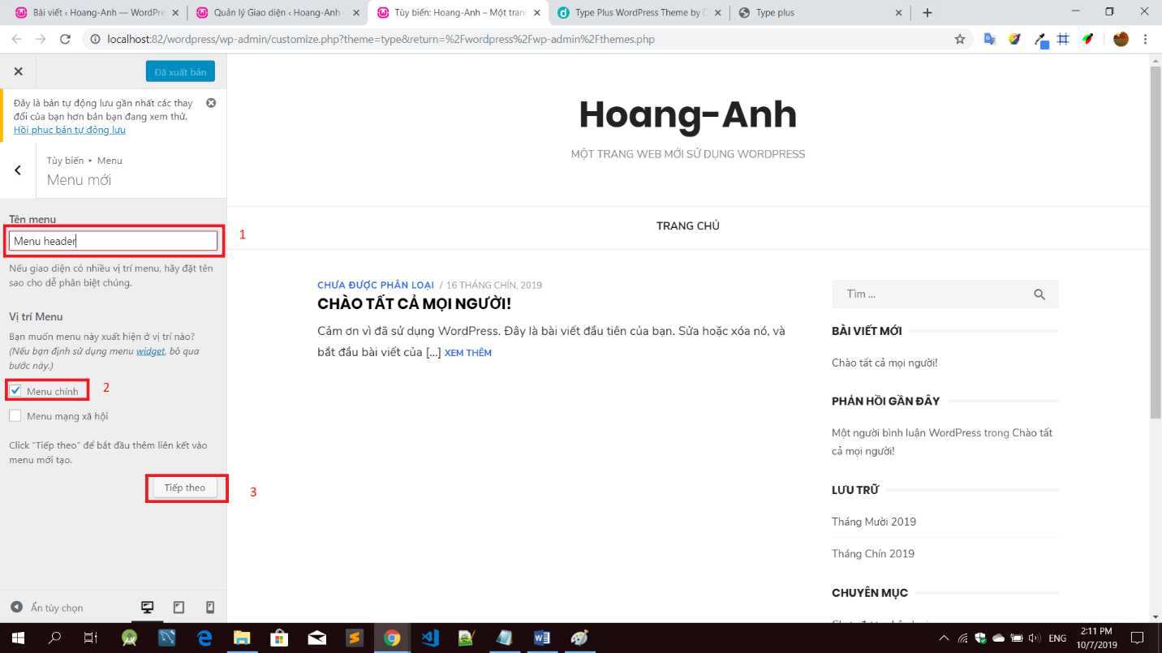

Bước 3: chọn nút thêm mục để thêm những thành phần chính trong menu:

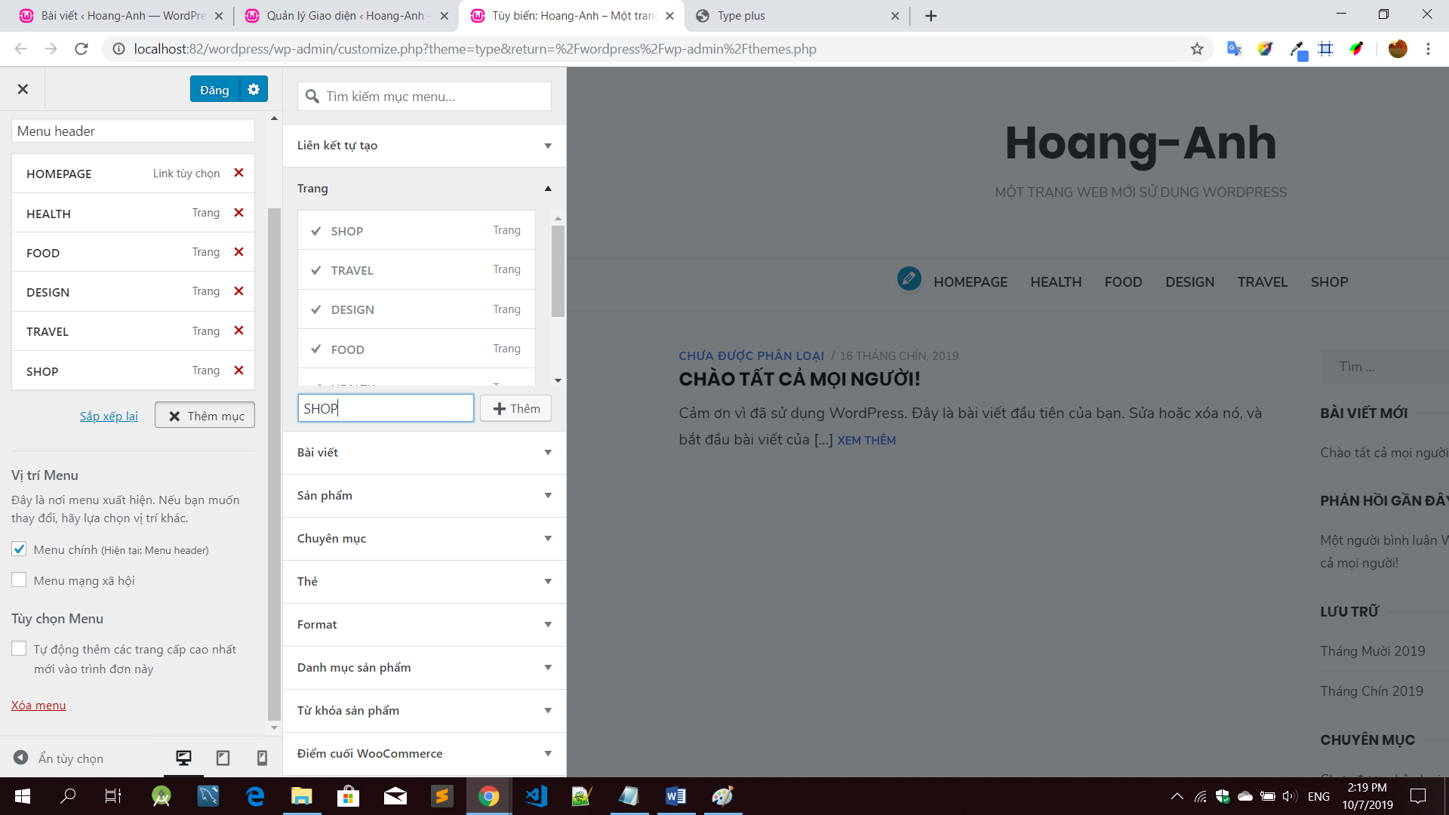

Bước 4: sau khi thêm vào ta có thể chỉnh sửa lại vị trí sắp xếp của menu -> kêt quả:

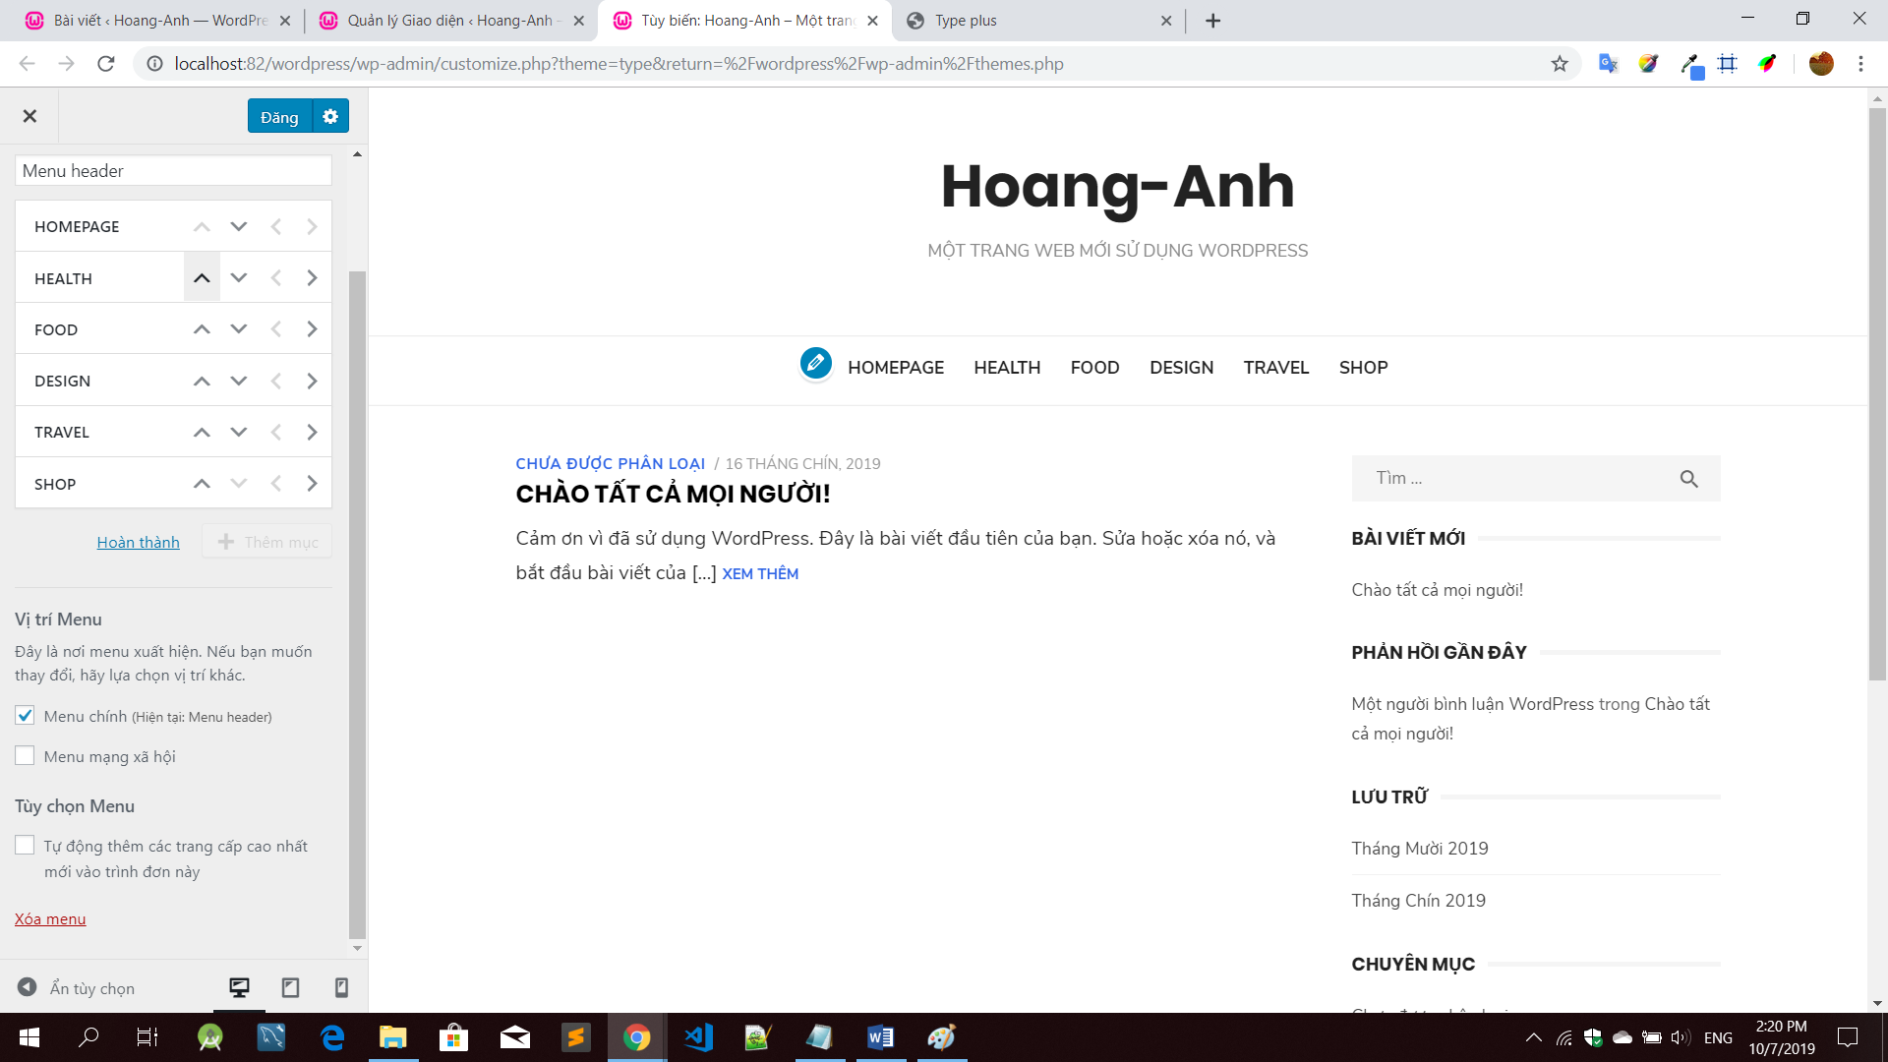

Sau khi hài long với những thây đổi bạn chọn ‘Đăng’ để lưu bản vửa cập nhật:

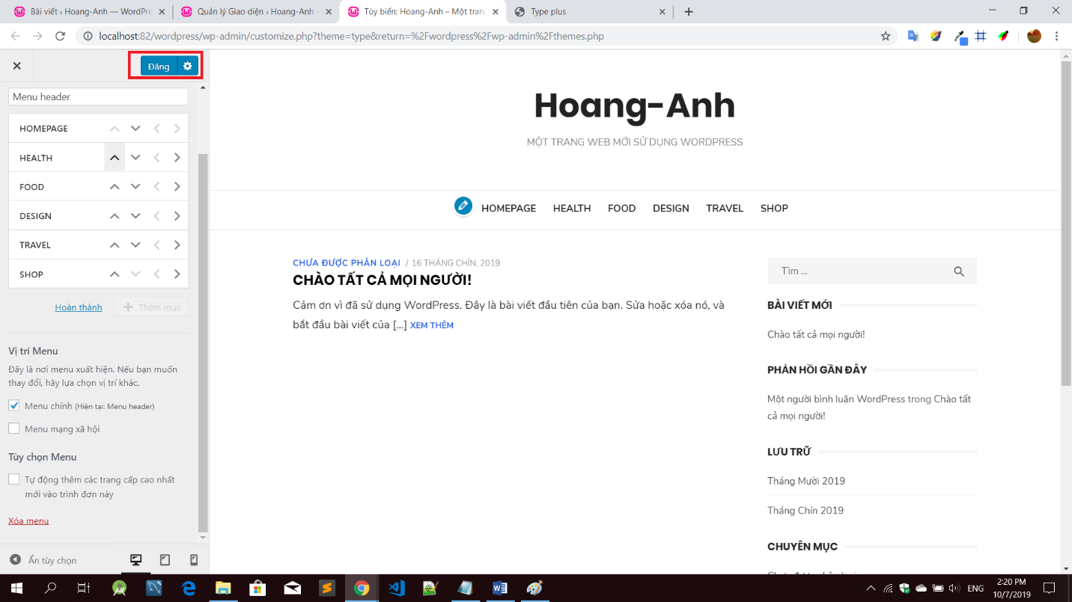

Chỉnh sửa tên trang web:

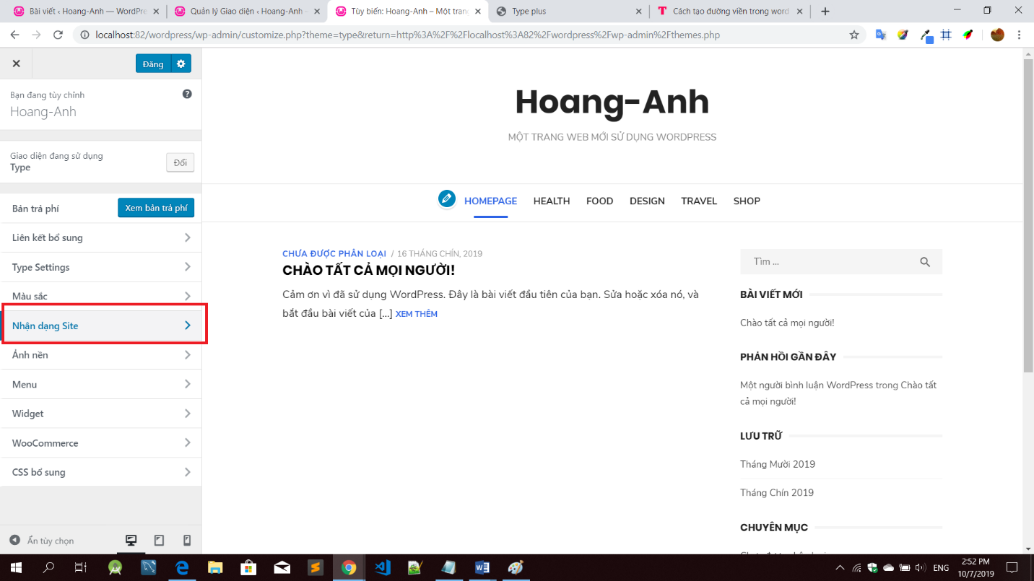

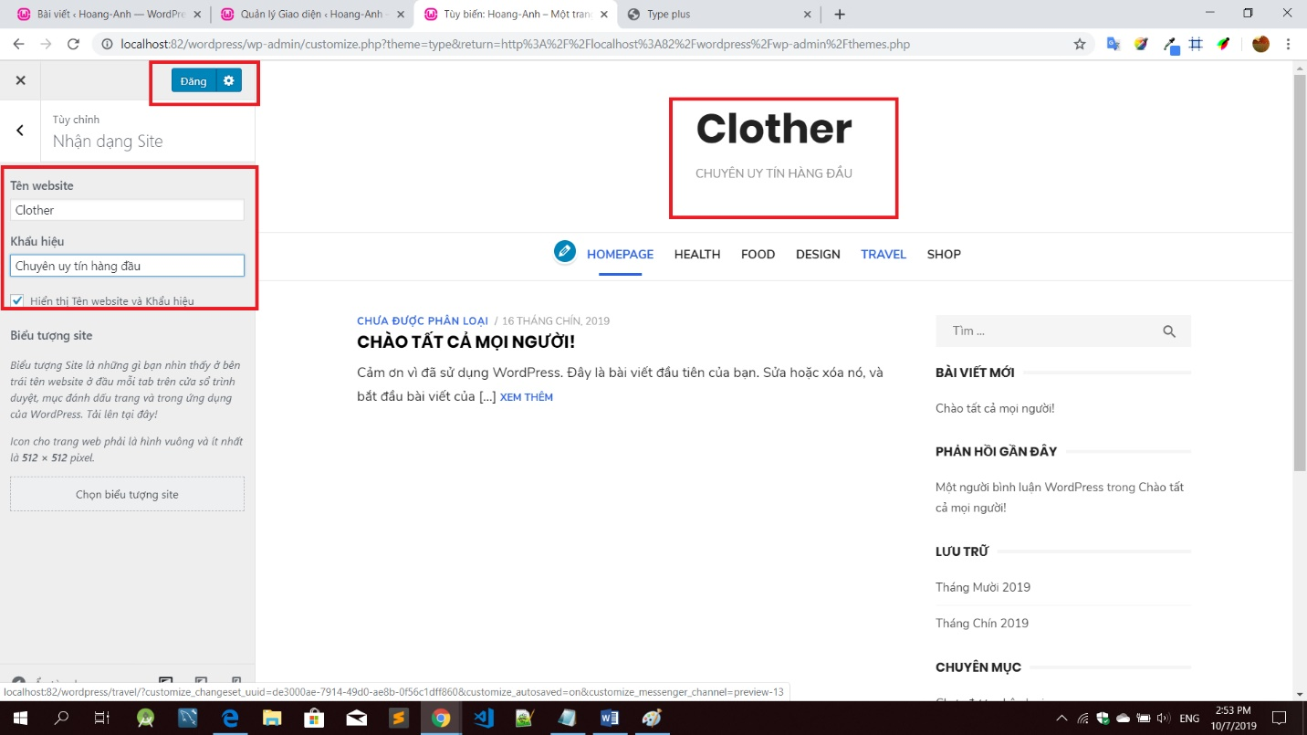

* Vào widget để chỉnh phần bên phải bodywebsite:
* 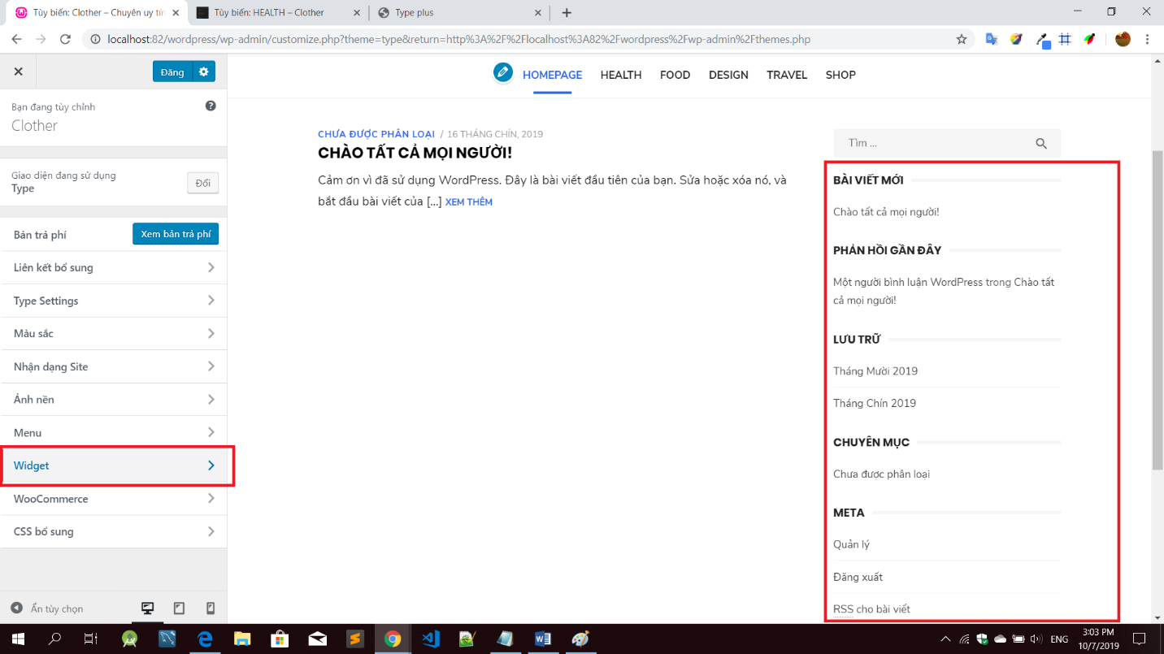
* 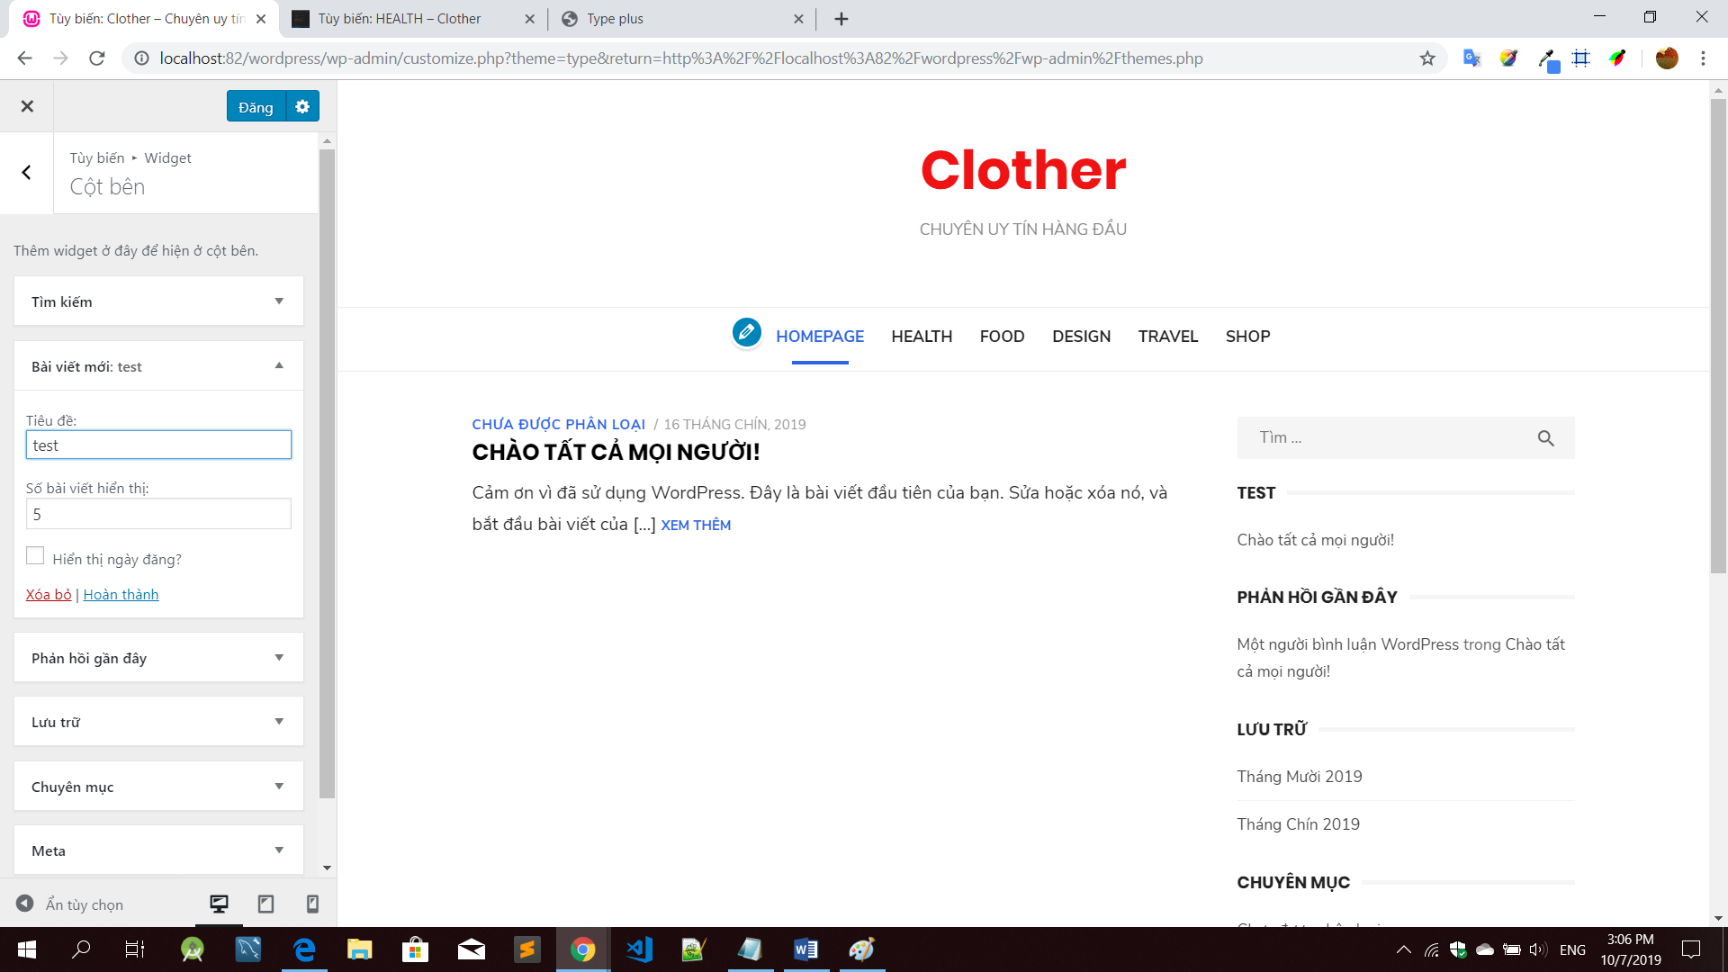
* Cách tạo theme
* Phần Khách hàng: trang web cho phép người dùng xem hình ảnh,giá tiền,thông tin chi tiết,khách hàng có thể tìm kiếm sản phẩm theo tên và xem những gì mình đã chọn trong giỏ hàng …vv
* Phần quảng trị: cho phép các chức năng như thêm sản phẩm, xóa sản phẩm,sửa sản phẩm và cập nhật vào bảng tin.,có thể xem các dòng dữ liệu
* 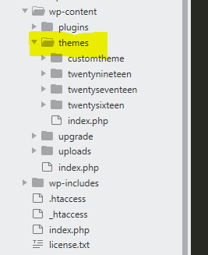
* Hình 1: Tạo theme
* 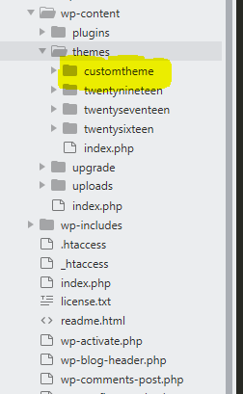
* Hình 2 : tạo file customtheme
* 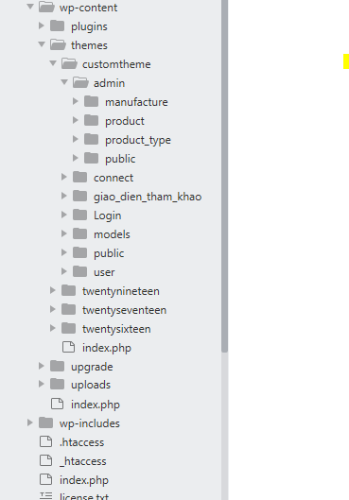
* Hình 3: tạo các file chứa html,css,bootraps….vv
* Phần khách hàng
* Trang login
* 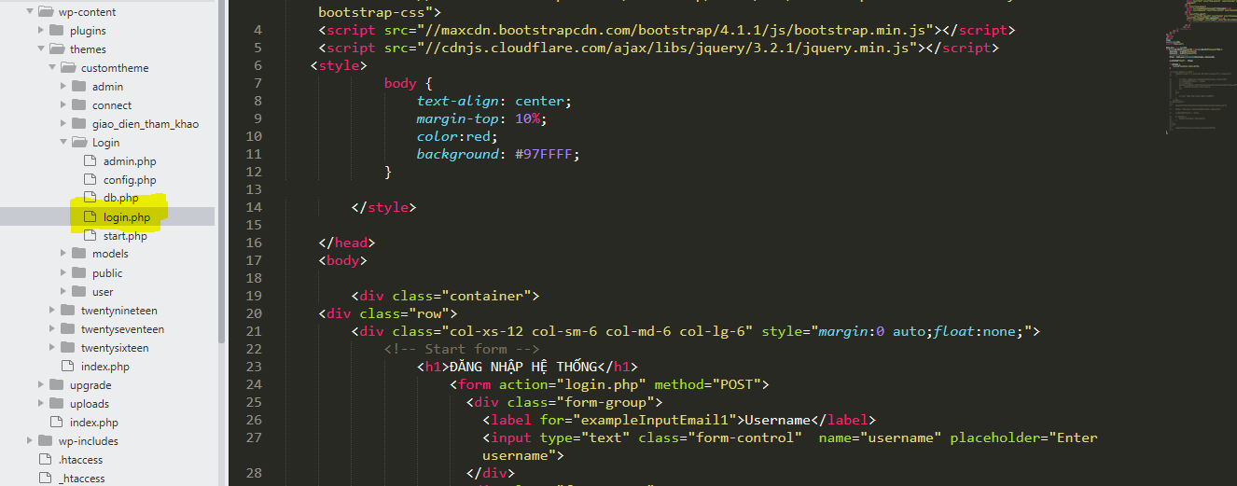
* Hình 4: code login
* 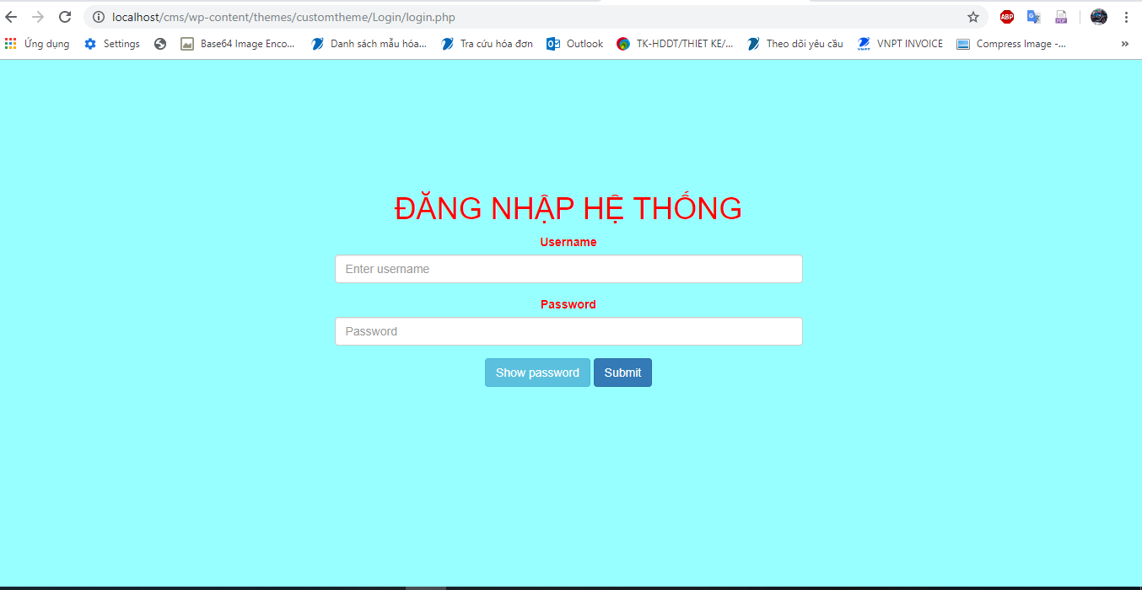
* Hình 5: Màn Hình login
* Màn hình giao diện Trang Chủ
* 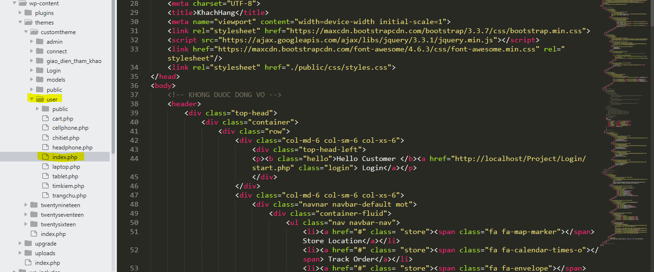
* Hình 6: code trang chủ
* 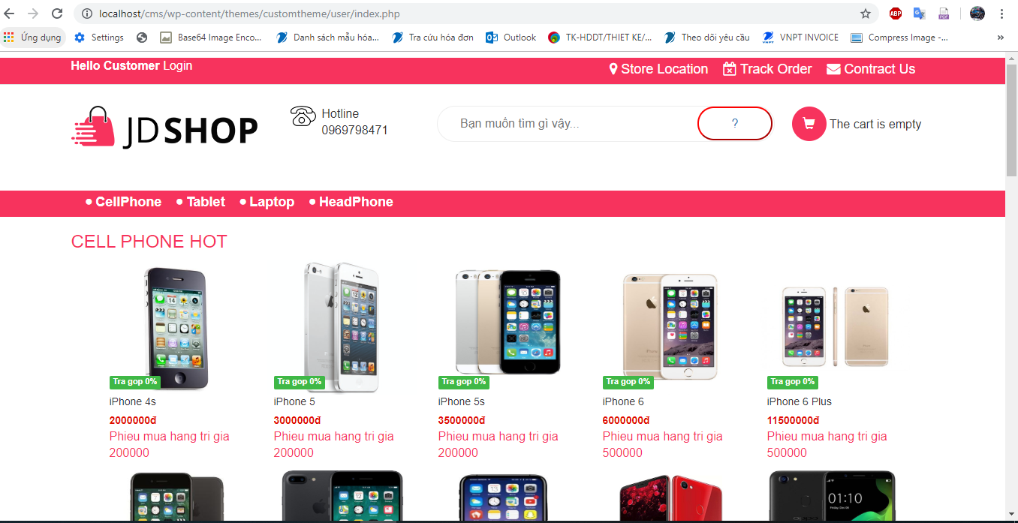
* Hình 7 : Màn hình trang chủ
* Màn Hình trang chi tiết sản phẩm
* 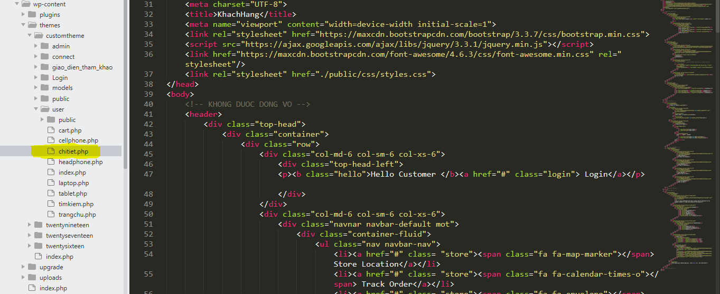
* Hình 8: code chi tiết sản phẩm
* 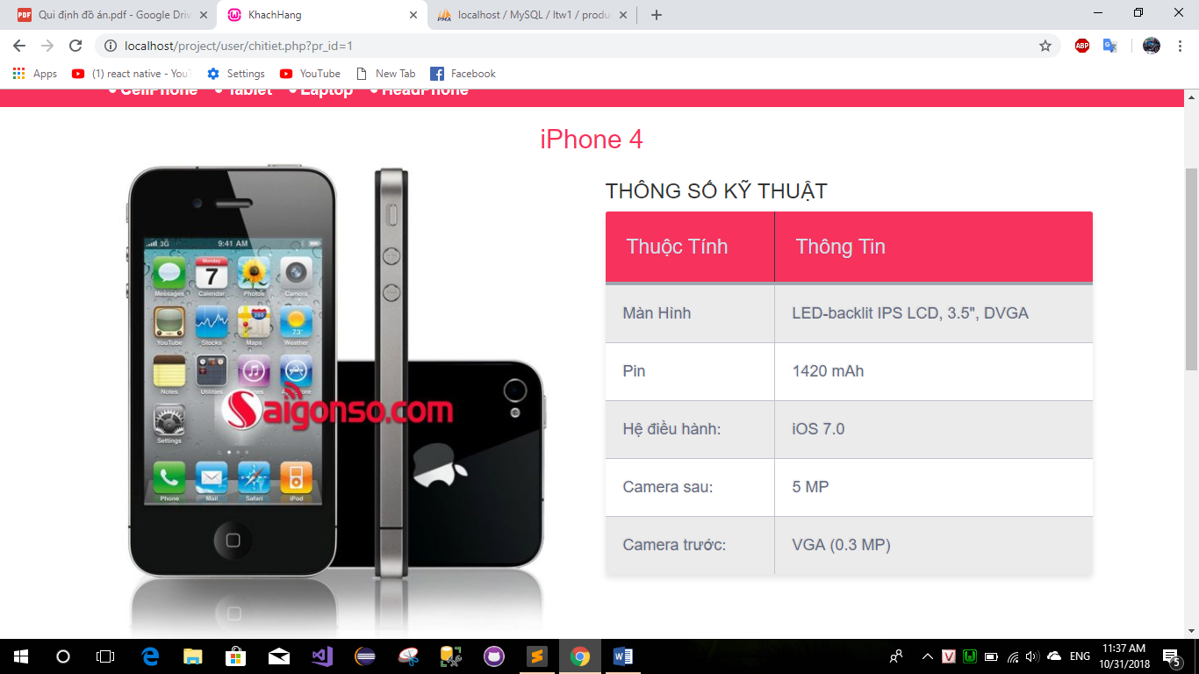
* Hình 9: Màn hình chi tết sản phẩm
* Màn hình trang tìm kiếm
* 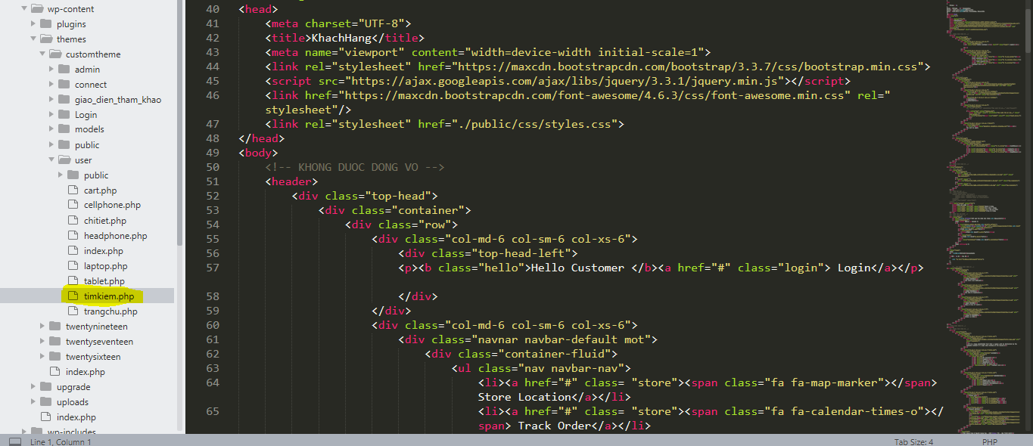
* Hình 10: code tìm kiếm
* 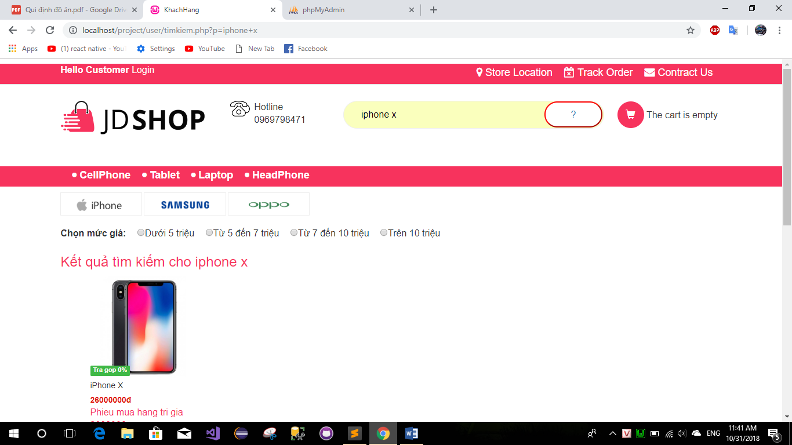
* Hình 11: Màn Hình trang tìm kiếm
* Màn Hình trang giỏ hàng
* 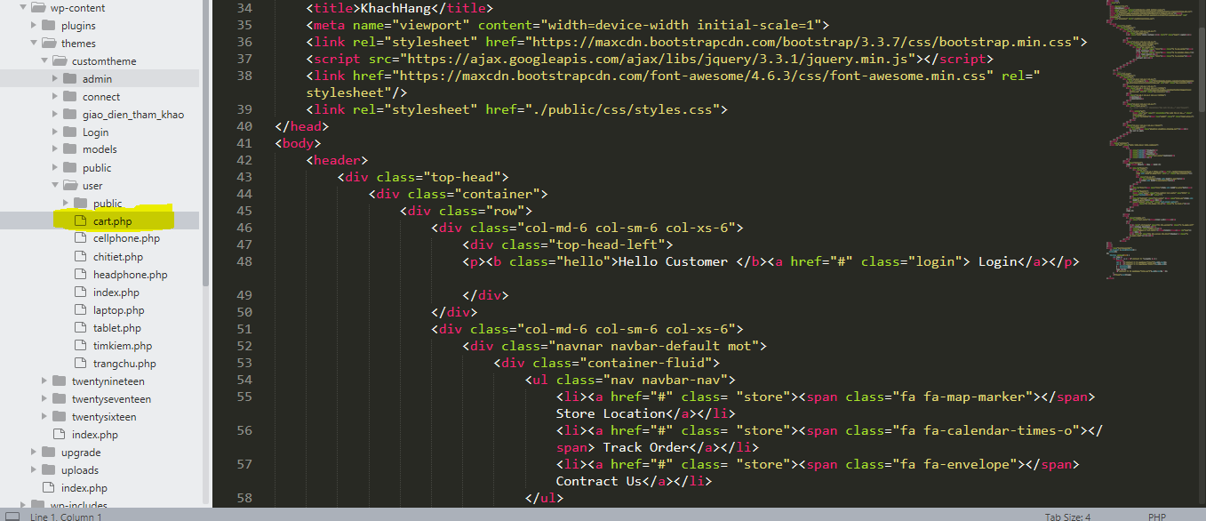
* Hình 12: code giỏ hàng
* 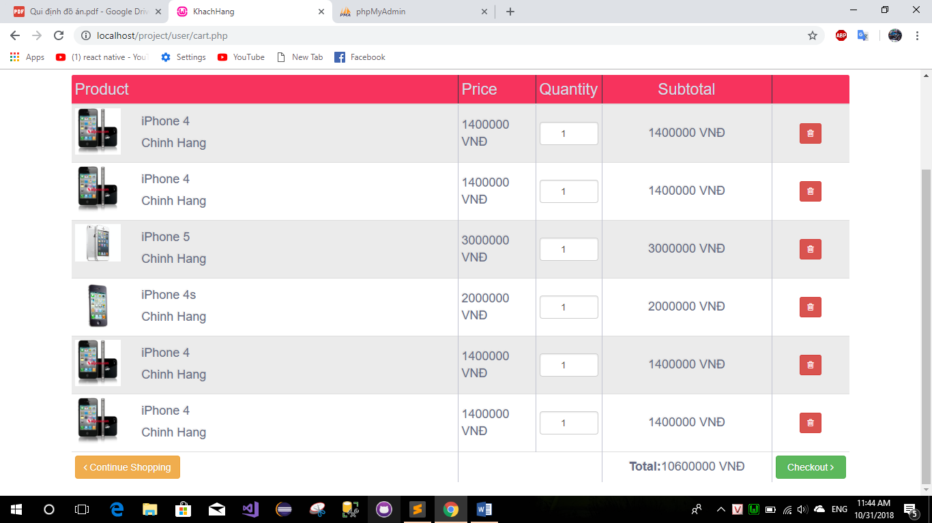
* Hình 13: Màn Hình giỏ hàng
* Màn hình phân trang chi tiết sản phẩm
* 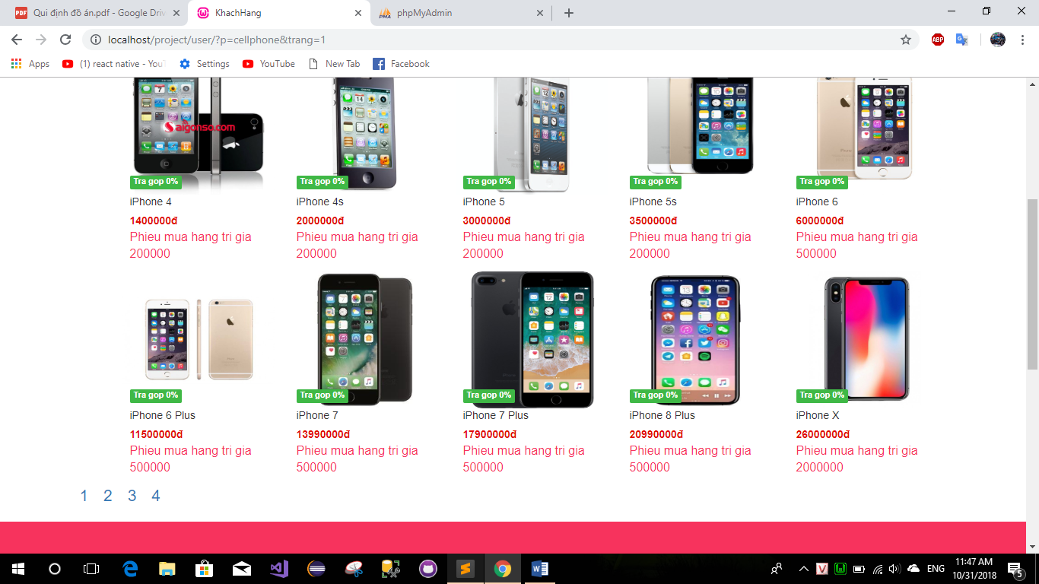
* Hình 14: Màn Hình Danh mục sản phẩm
* Phần Quảng Trị
* Màn Hình thêm sản phẩm
* 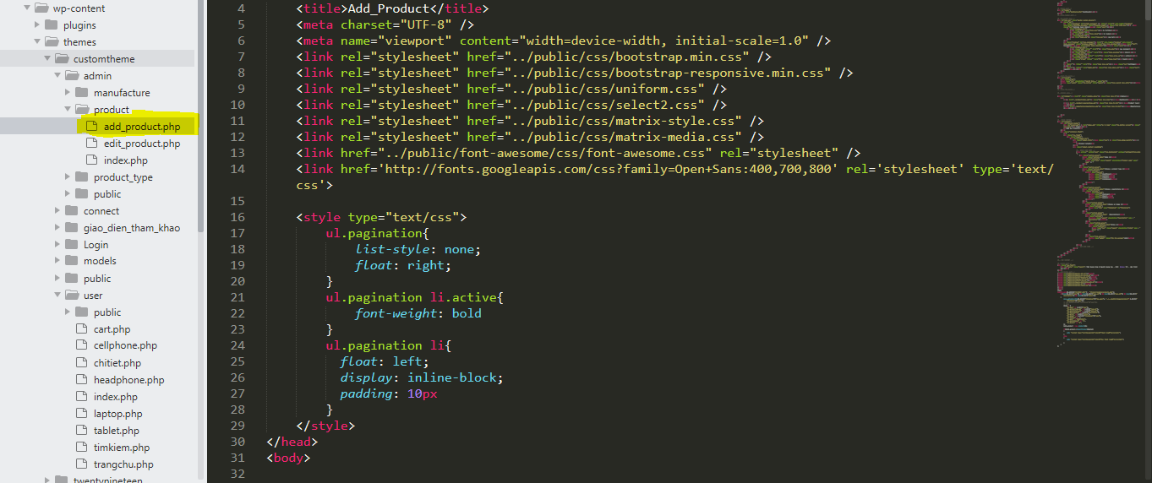
* Hình 15: code thêm sản phẩm từ admin
* 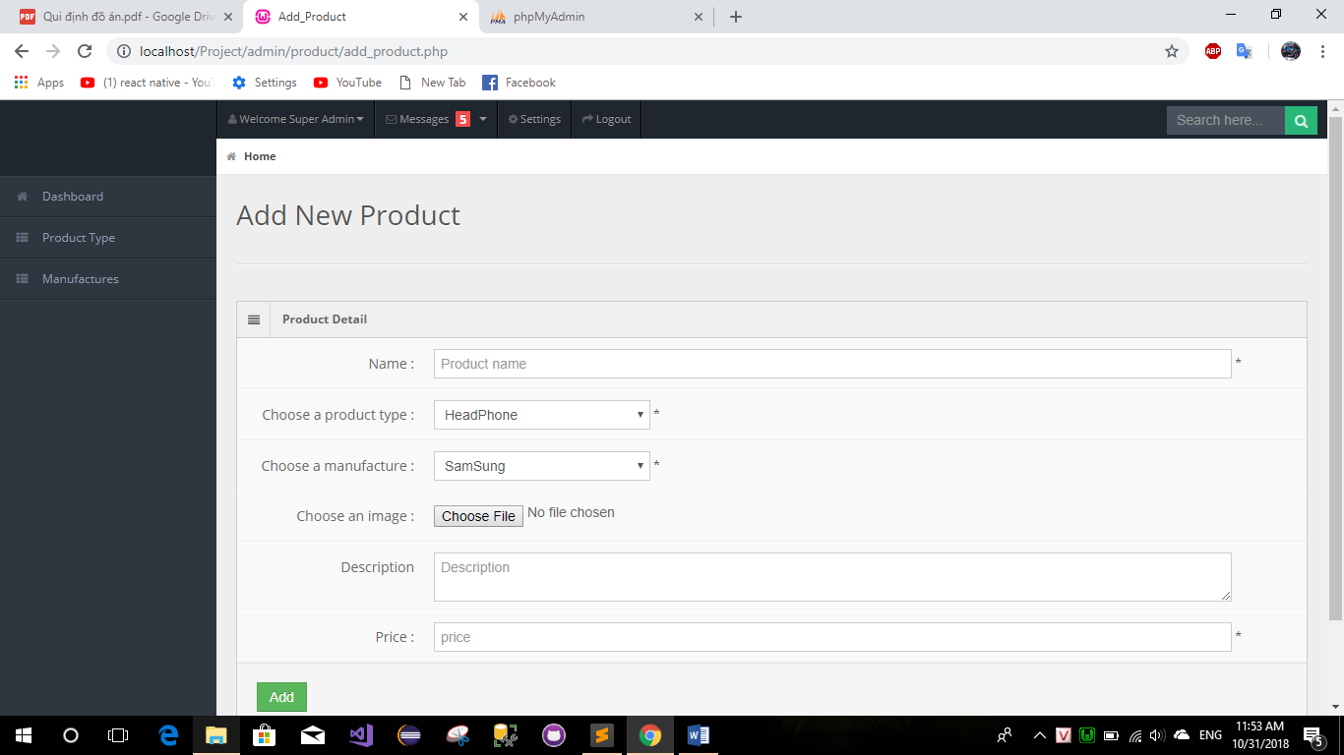
* Hình 16 : Màn hình thêm sản phẩm
* Màn hình danh sách sản phẩm
* 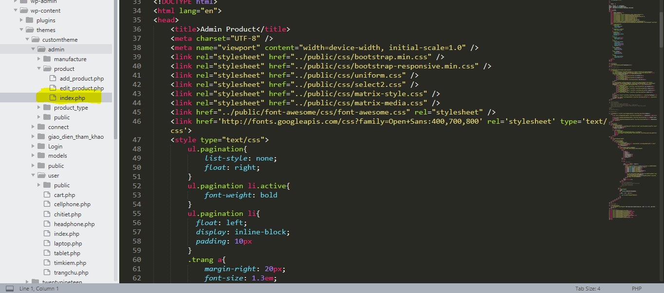
* Hình 17: code danh sách sản phẩm từ admin
* 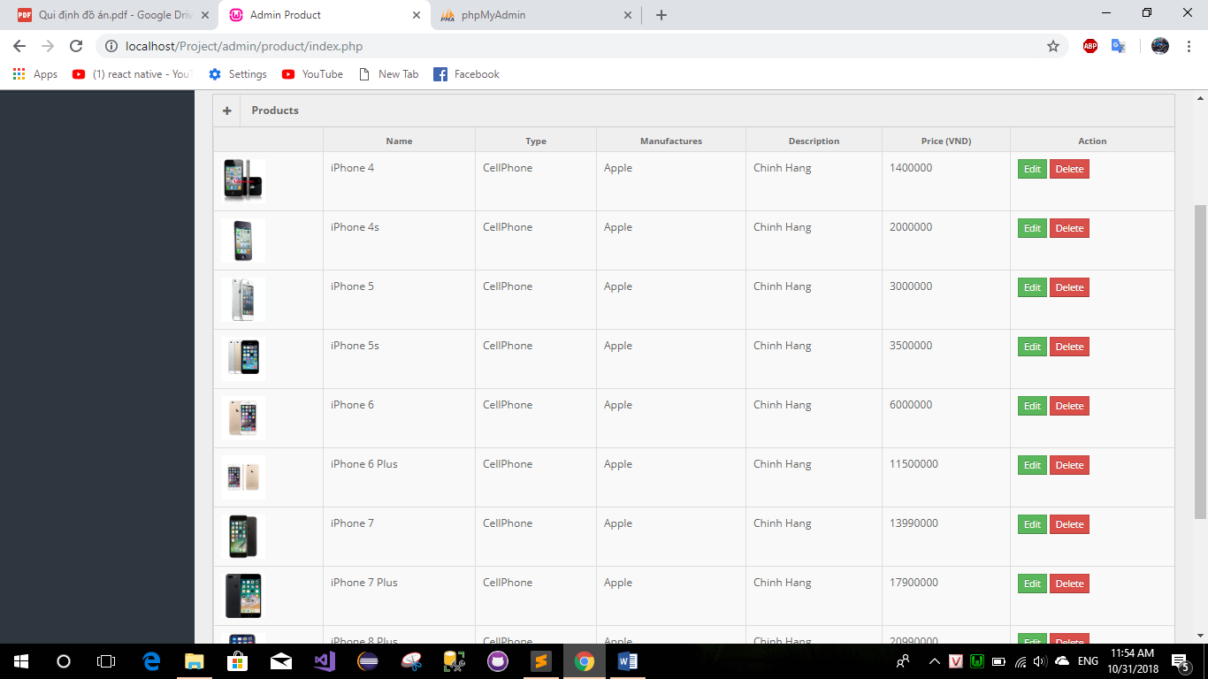
* Hình 18 : Màn hình danh sách sản phẩm từ admin
* Màn Hình sửa sản phẩm
* 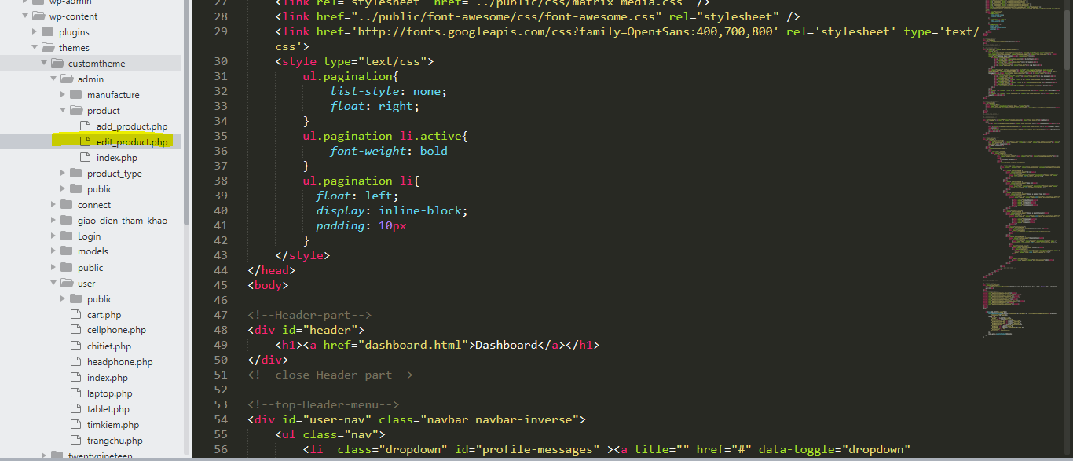
* Hình 19 : code sửa sản phẩm
* 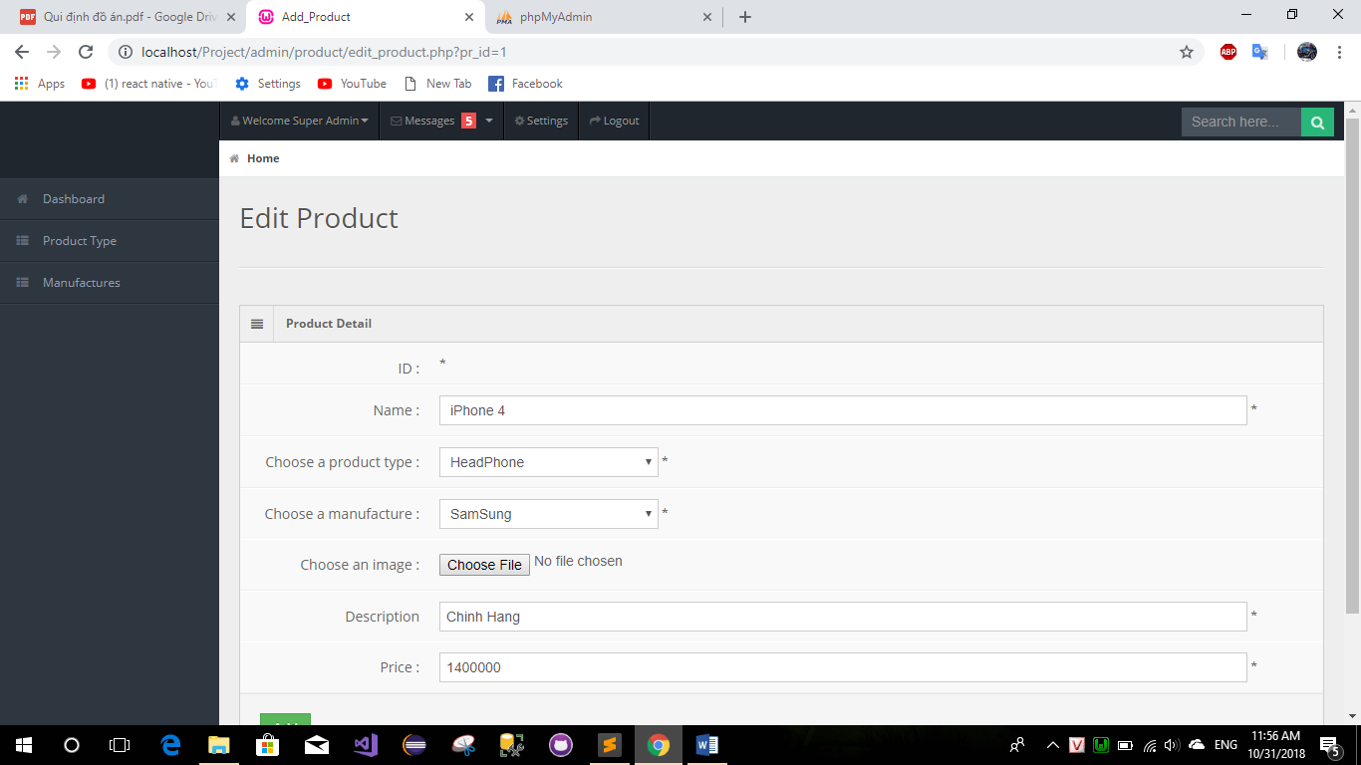
* Hình 20 : Màn hình sửa sản phẩm
* Màn Hình sửa tệp sản phẩm
* 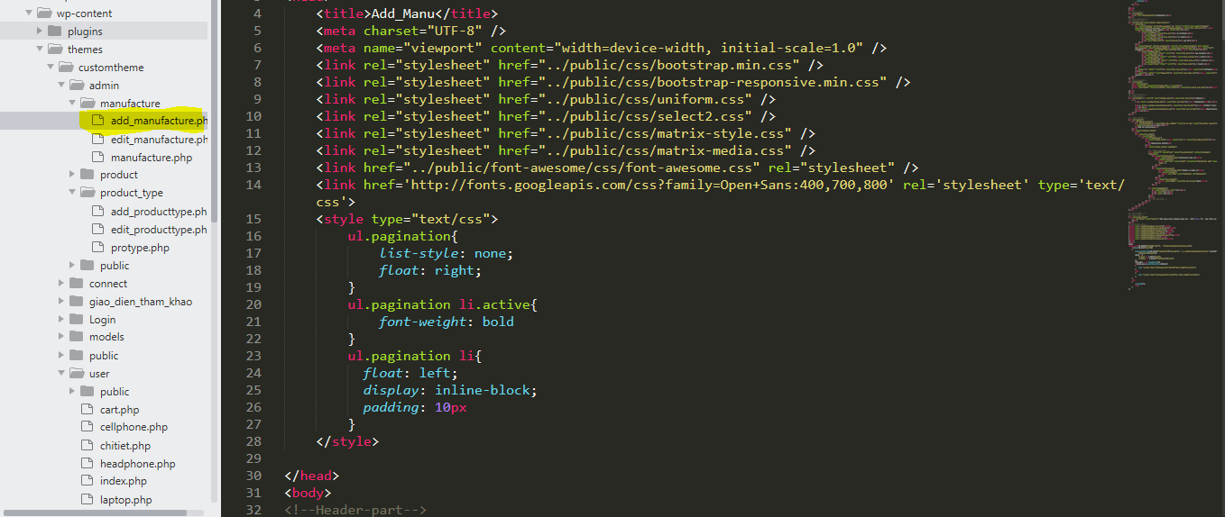
* Hình 21 : code chọn thêm tệp khi sửa sản phẩm
* 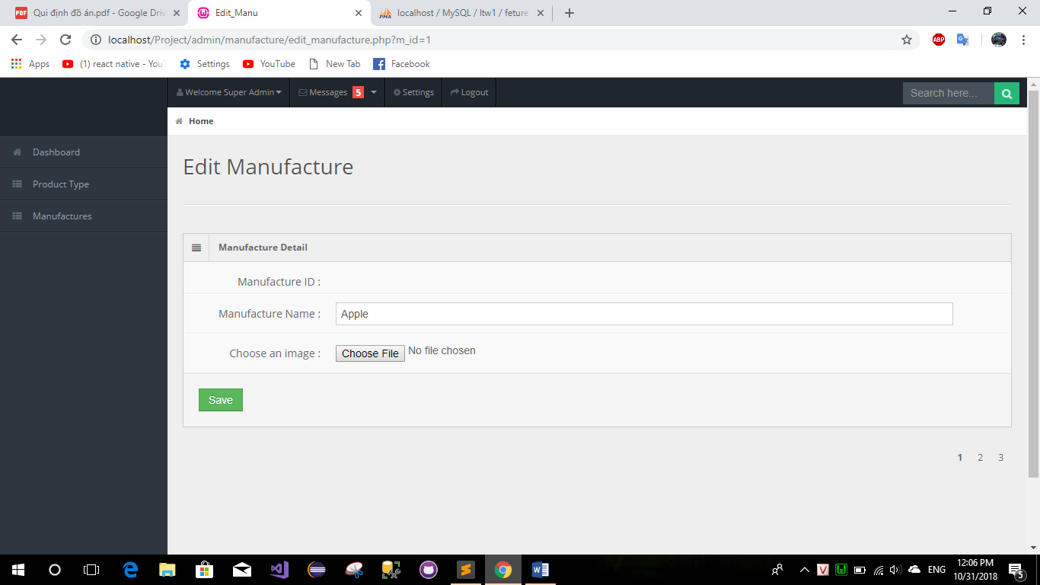
* Hình 22 : màn hình thêm tệp trên trang admin